2022年9月5日
会員・会誌購読者 各位
公益社団法人日本技術士会 中国本部
本 部 長 大田 一夫
倫理委員委員長 大丸 讓二
公益社団法人日本技術士会登録技術者倫理研究会／中国本部倫理委員会 主催
第101回例会オンライン講演（ご案内）

拝啓 時下益々ご清祥のこととお慶び申し上げます。平素は格別のご高配を賜り厚くお礼申し上げます。
さて、日本技術士会 技術者倫理研究会では、2022年9月13日（火）に「技術者倫理を身近に考えるための取組み」と題し、東京からTeamsによるオンライン講演会をＷＥＢ中継します。
新型コロナウィルスの3密対策のため、中国本部と鳥取会場の定員を半分程度に抑えるとともに、Teamsの接続環境のある方には自宅・勤務先での視聴も可能にしています。なお､会員、会誌購読者、学生で個人配信を希望される方は、下記技術者倫理研究会ＨＰからお申し込み下さい。
ご多用の処、誠に恐縮に存じますが、下記締め切り期日までにお申込み賜りますよう、ご連絡が遅れて申し訳ありませんが 宜しくお願い申し上げます。
参加申し込みは、事務局事務の省力化のため、できるだけ下記URLの専用【参加申込フォームURL】からお願いします。なお、インターネットの利用環境のない方はFAX、電話での申し込みも可能です。
【参加申込フォームURL】https://forms.gle/yzBTPQKcZfvwMnwGA
【技術者倫理研究会申込フォームURL】https://engineeringethics-studygroup.jimdofree.com/
(中国本部はグループ会員となっていますので、申し込みの際必ず中国本部所属としてください。)
敬具
－ 記 －
１．主 催：公益社団法人日本技術士会登録技術者倫理研究会／中国本部倫理委員会
２．日 時：2022年9月13日（火）18:30～20:30
３．会 場：公益社団法人 日本技術士会 中国本部事務局
場 所：（広島会場）中国本部会議室：広島市中区鉄砲町１番20号第3ウエノヤビル6階
（鳥取会場）(株)エスジーズ 鳥取支店
４．内 容：
話題：「技術者倫理を身近に考えるための取組み」
講師： 木村 礼夫氏（技術士：建設・森林）
５．定員、対象、参加費、ＣＰＤ
（１）定 員：広島会場：15名、鳥取会場：10名
（２）対 象：技術士会会員及び一般参加者も歓迎します。
（３）参加費：会員：無料、非会員：1000円
（４）ＣＰＤ：参加者には、CPD時間：1時間50分(予定)の参加票を配布します。オンライン参加の方はアンケートにCPD参加票希望と回答して下さい。技術者倫理研究会から後日CPD参加票が送付されます。
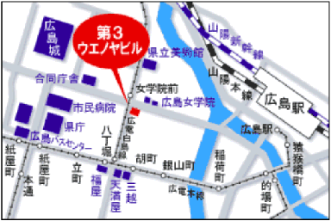
６．申込について
（１）締め切り：2022年9月12日(月)
（ただし、定員になり次第締め切ります。）
（２）インターネットでの申込
https://forms.gle/yzBTPQKcZfvwMnwGA
（３）FAX、電話での申し込み先：
公益社団法人 日本技術士会 中国本部事務局
広島市中区鉄砲町1番20号 第3ｳｴﾉﾔﾋﾞﾙ6階
TEL：082-511-0305 FAX：082-511-0309

技術者倫理研究会オンライン講演会
参加申込書(2022年9月13日)
主催：公益社団法人 日本技術士会 中国本部
申込ＦＡＸ番号：０８２－５１１－０３０９
※メール送信可能な方は、事務局の省力化のため、メールによる申込をお願いします。

標記話題のオンライン講演会に参加します。
下記の通り申し込みます

(下記に■(または☑)ください)

・講演会；参加【□広島会場、□鳥取会場、□オンライン（自宅・勤務先等）】

 | 氏名 |  | 資格(注1) | 区分(注2)
申込者 |  |  | □技術士 □修習技術者  □その他 | □会員 □非会員  □会誌購読者
技術部門  (注3)  ※複数選択可 | □機械 □船舶･海洋 □航空･宇宙 □電気電子 □化学 □繊維 □金属  □資源工学 □建設 □上下水道 □衛生工学 □農業 □森林 □水産  □経営工学 □情報工学 □応用理学 □生物工学 □環境 □原子力･放射線  □総合技術監理
勤務先
連絡先 | E-mail |  |  | □会社 □自宅
 | ＦＡＸ |  |  | □会社 □自宅
 | ＴＥＬ |  |  | □会社 □自宅
- 資格は該当するものに■(または☑)を入れる。
- 区分で会員とは日本技術士会会員を指し、該当するものに■(または☑)を入れる。
- 技術部門は技術士か修習技術者のみ、該当するものに■(または☑)を入れる。
- 連絡先は(会社・自宅)のうち、該当するものに■(または☑)を入れ、E-mail等を記入。
- 同行者がいる場合は下記に記入。
- この個人情報は、本行事の参加申込み以外には使用しません。

 | 氏名 | 資格(注1) | 区分(注2)
同行者 |  | □技術士 □修習技術者  □その他 | □会員 □非会員  □会誌購読者
 |  | □技術士 □修習技術者  □その他 | □会員 □非会員  □会誌購読者
 |  | □技術士 □修習技術者  □その他 | □会員 □非会員  □会誌購読者
問合せ先：〒730-0017 広島市中区鉄砲町1-20 第3ウエノヤビル6階
公益社団法人 日本技術士会 中国本部

TEL:082-511-0305 FAX:082-511-0309 E-mail：ipej-hiro@rapid.ocn.ne.jp

(鳥取会場)

(株)エスジーズ 鳥取支店
鳥取市若葉台南1丁目11番地 TEL.0857-38-6111
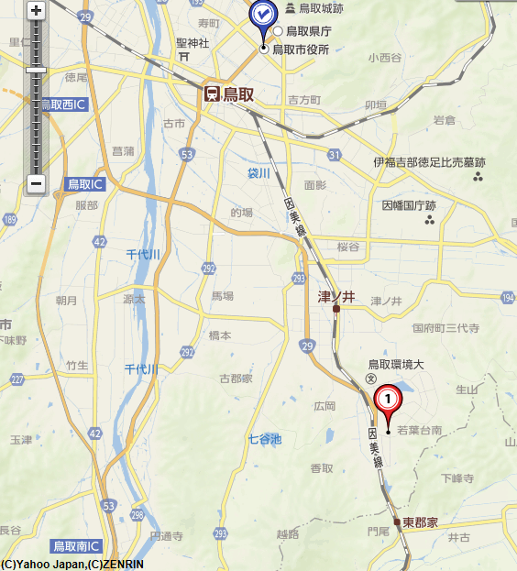
鳥取会場
(株)エスジーズ鳥取支店

アクセス：鳥取駅より南へ車で約20分（※専用駐車場あります）

連絡担当者：伊藤 徹、 t.ito@sanin-gc.co.jp
受信メール：web-tottori@ipej-chugoku.jp

